Actividad 5.- GitHub en Visual Studio. Grupo B.

Instalar soporte Python en Visual Studio.
Instalar extensión GitHub y acceder al proyecto creado usando Visual Studio Code.

En esta primera captura, se aprecian los ejercicios y las carpetas que están compartidas en Git.
Esto se consigue añadiendo el repositorio de Git en la consola de Visual Studio Code y compartiendola mediante una series de instrucciones en dicha consola.

Para guardar los avances pondremos, Git commit all, seguido de, mensaje.
Para que aparezca en el respositorio introduciremos Git Push, en la consola. De esta manera se compartirá en el repositorio.

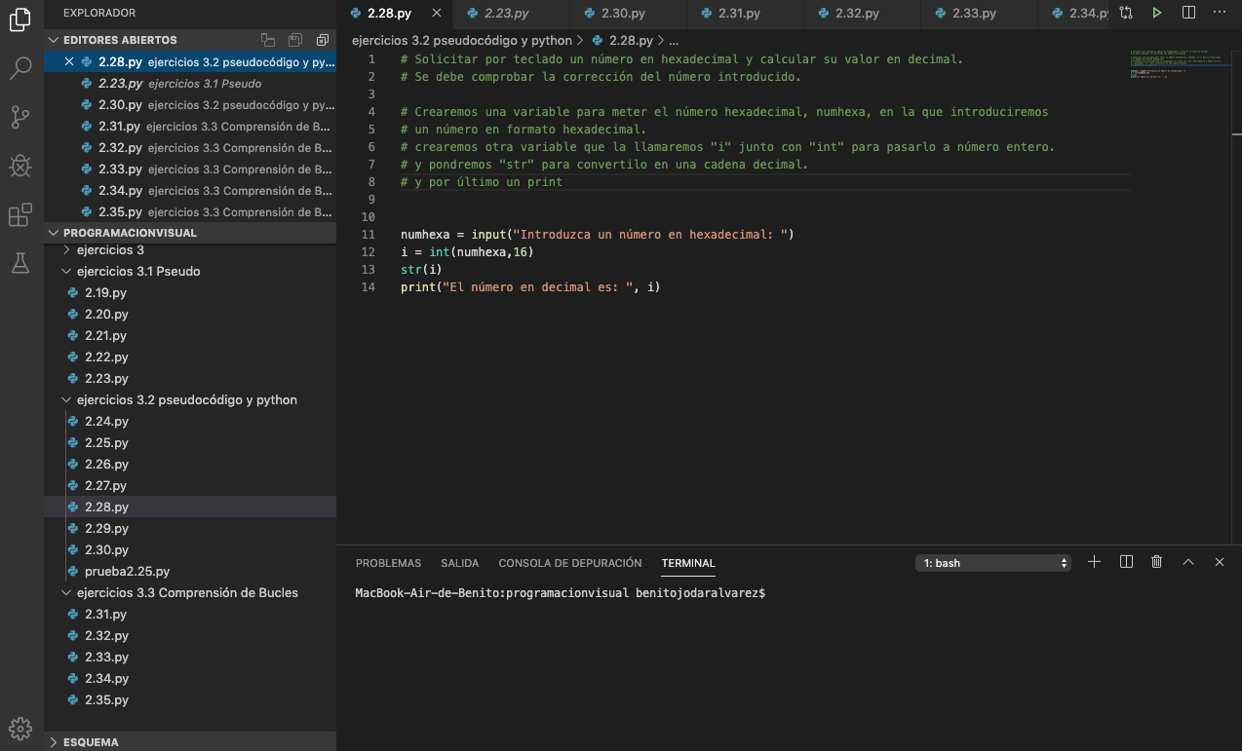

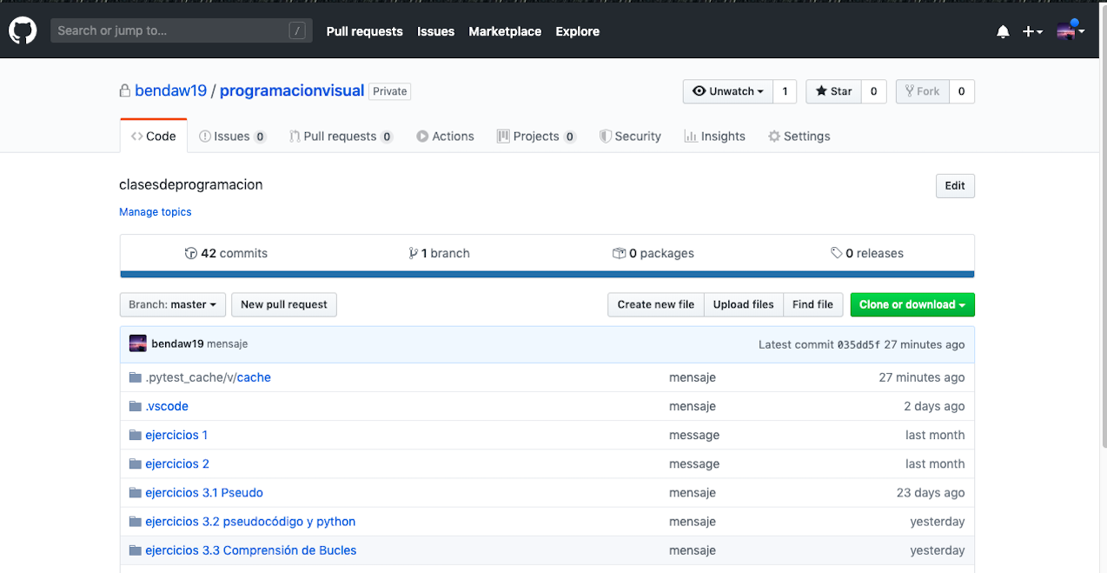
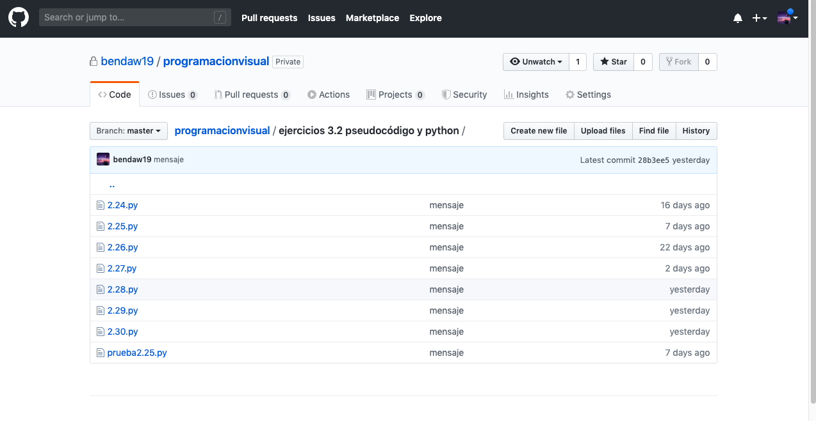
Aquí se puede apreciar como queda compartido en el repositorio los archivos de python. De esta manera tenemos una copia de seguridad y se puede compartir también con otras personas, si quisieramos.

